bielomatik: Minimalmengenschmierung für Bohr-Vorschub-Einheiten

Bohrende Fragen gelöst
Es ging im wahrsten Sinn um bohrende Fragen, die bielomatik Leuze zusammen mit einem Flugzeughersteller gelöst hat: Speziell für den direkten Einsatz an automatischen Bohr-Vorschub-Einheiten entstand ein tragbares Gerät zur umweltschonenden Minimalmengenschmierung.

Es sind nur drei Buchstaben, doch sie signalisieren dem Experten: Hier achtet jemand beim Zerspanen auf Umwelt und Kosten. Die Rede ist von MMS (Minimalmengenschmiertechnik), eine Spezialität der bielomatik Leuze GmbH + Co. KG aus Neuffen: MMS schont die Umwelt beim Bohren, Gewinden, Reiben und Schleifen, spart Geld und sorgt für trockenen, direkt recyclingfähigen Späneabfall. Viele Werkzeugmaschinen-Spindeln sind bereits mit MMS aus Neuffen ausgestattet: Die Systeme kommen in der Automobilindustrie, bei deren Zulieferern, im Maschinenbau und anderen Branchen zum Einsatz. Im Detail handelt es sich um Ein- und Zwei-Kanalsysteme und das bereits 2014 vorgestellte System „MMS 2plus“, bei dem über ein spezielles Fluid-Aggregat zusätzlich Wasser zur Kühlung hinzukommt.
Aufbauend auf diesem Erfolg entstand speziell für den Einsatz im Aerospace-Bereich das mobile System „Mobile Lubrication Unit (MLU)“. Die Anregung stammt von einem Flugzeughersteller, der die Schwaben auch bei der Entwicklung unterstützt hat. Das mobile Gerät lässt sich direkt an alle marktgängigen Bohr-Vorschub-Einheiten, sogenannte „Advanced Drilling Units“ (ADU), anschließen. Die besondere Herausforderung kommt von den im Flugzeugbau aktuell typischen Sandwich-Materialien Titan, CFK und Aluminium. „Wenn das Gerät auf die jeweilige ADU angepasst ist, sollte das CFK in einem perfekt eingestelltem und eingefahrenem Prozess trocken sein“, erklärt bielomatik-Konstrukteur Marcel Schlierer. „Außerdem legte der Flugzeughersteller großen Wert darauf, dass unser Aggregat sich einfach handhaben lässt. Es soll die Arbeit des Werkers weitestgehend erleichtern und ihm eventuell auftretende Fehler sofort anzeigen.“

Entsprechend ergonomisch fiel die Lösung aus: Am Anfang jeder Schicht füllt der Werker den abnehmbaren 1 l-Kartuschentank an einer Betankungsstation mit seinem Fluidvorrat, den eine Steuerung im MLU während der Schicht überwacht. Er kann aber auch einen leeren Tank gegen einen vollen austauschen. Die Elektronik kontrolliert auch die Kapazität des Akkus. Sie warnt per LED-Anzeige, wenn Fluidvorrat oder elektrische Energie zur Neige gehen. Schlierer: „Wenn der Fluidvorrat oder die Akkukapazität beispielsweise nur noch bei 20% liegt, dann blinkt die LED. Ab 15% warnt ihn ein LED-Dauersignal.“
Das MLU-System startet durch manuelles Betätigen der Starttaste, durch Einschalten der meist mit Signalluft betriebenen ADU oder mit Hilfe eines SPS-Signals (24 V): Luft und Öl (5 ml bis 500 ml/h; 8 bar Luftdruck) strömen durch einen rund 5 m langen Schlauch in getrennten Kanälen zu einer sogenannten Mischkammer, die ein Spray erzeugt, das sich vor der ADU dann mit Zusatzluft vermischt. Das rund 6 kg schwere MLU-System lässt sich entweder auf dem Boden abstellen oder mit Hilfe von starken Magneten an Montagevorrichtungen andocken.

Der Alleinstellungsanspruch besteht in der speziellen Steuerung, mit deren Hilfe das MLU den MMS-Vorgang automatisch ein- und ausschaltet und sich so individuell an die jeweiligen Werkstoffanforderungen anpasst. „Über eine Zeit-Steuerung wird der Ölstrom beim Durchgang durch die CFK-Schicht abgestellt und die Bohrstelle bleibt bei perfekt eingestelltem Prozess trocken“, erläutert der Konstrukteur. „Im Schichtbetrieb programmiert beispielsweise der Meister die MLU, in dem er auf dem Computer über eine Tabelle den Prozess abbildet. Hierbei gibt er beispielsweise das Material und seine Dicke ein.“ Es folgt automatisch die Berechnung der benötigten Bearbeitungszeit. Anschließend wird das Programm auf das Gerät überspielt, das ein Sicherheitscode vor dem Manipulieren durch Unbefugte schützt. Die eigentliche Einweisung in Programmierung und Handhabung übernehmen bielomatik-Mitarbeiter.
Nach ersten Versuchen mit Prototypen zusammen mit einem Werkzeughersteller fiel die Resonanz nicht nur in der Aerospace-Industrie sehr gut aus. Schlierer: „bielomatik erhielt bereits Anfragen – etwa von Herstellern von Bandsägen – für einfache Anwendungen mit externer MMS. Das auch für die Nachrüstung ausgelegte mobile Gerät soll auch in Serie gehen.

EMO 2017: Halle 6, Stand H15

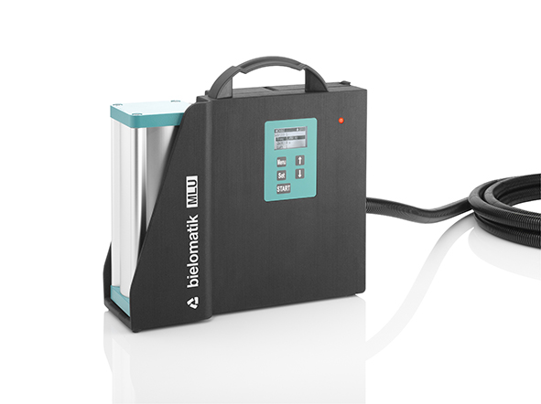
Saubere Sache: Mit Unterstützung eines Flugzeugherstellers entstand eine sogenannte „Mobile Lubrication Unit (MLU)“ zur Minimalmengenschmierung beim Bohren mit „Advanced Drilling Units (ADU)“.
Bild: bielomatik

bielomatik Leuze GmbH + Co. KG
Daimlerstraße 6-10
72639 Neuffen
Phone: 07025 / 12-0
www.bielomatik.de

Fragen, Belege / Links bitte an:
Carolin Nuffer
Marketing Lubrication Technology
Phone: 07025 / 12-478
Carolin.Nuffer@bielomatik.de

